Реєстрація користувача на сайті
Натиснути кнопку «Зареєструватись»
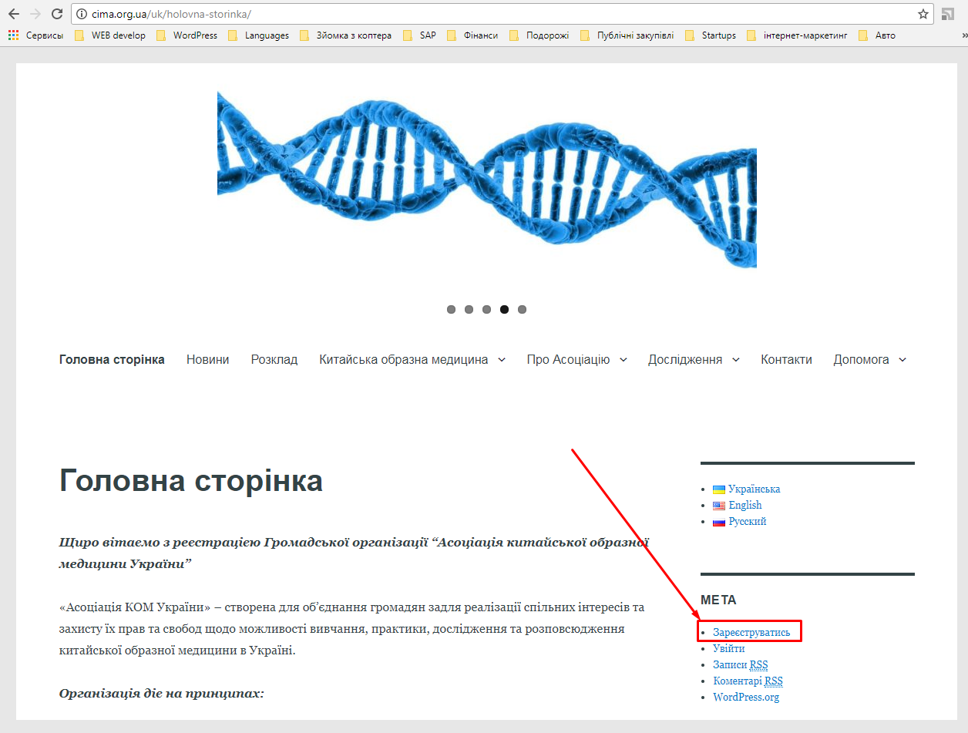

Ввести ім’я користувача, е-мейл, натиснути кнопку «Зареєструватись»

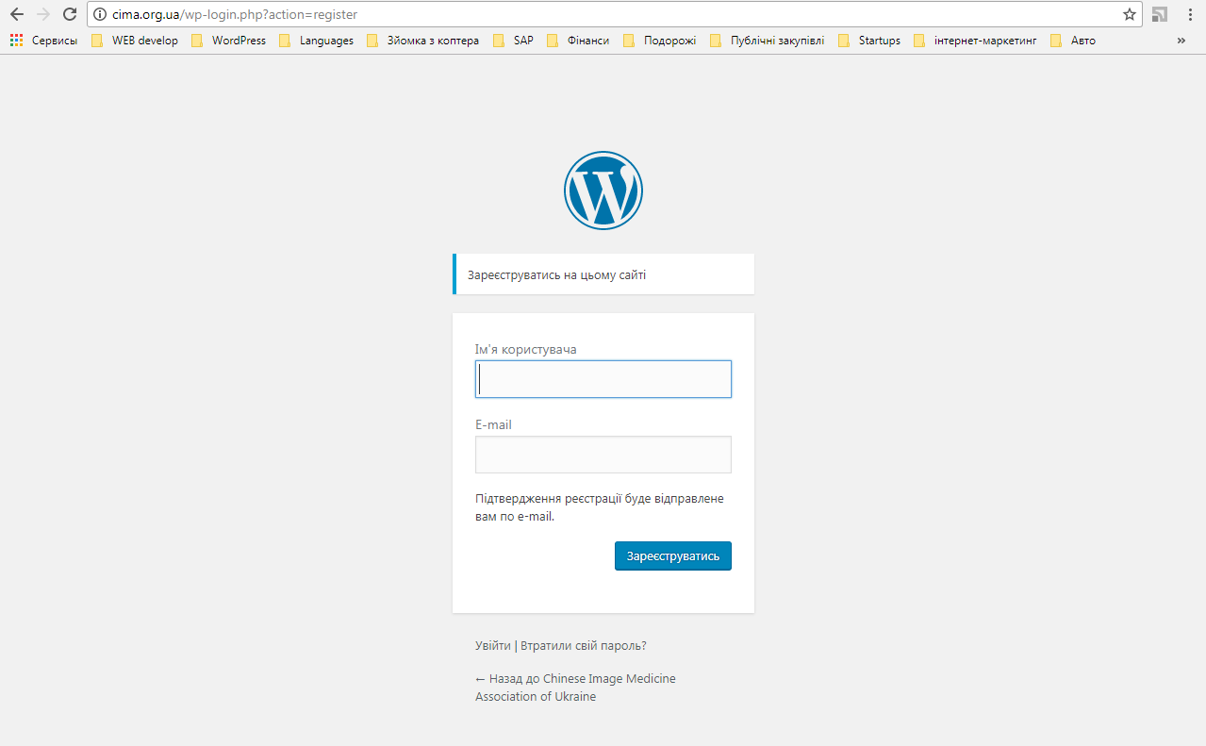

Повідомлення про завершення реєстрації
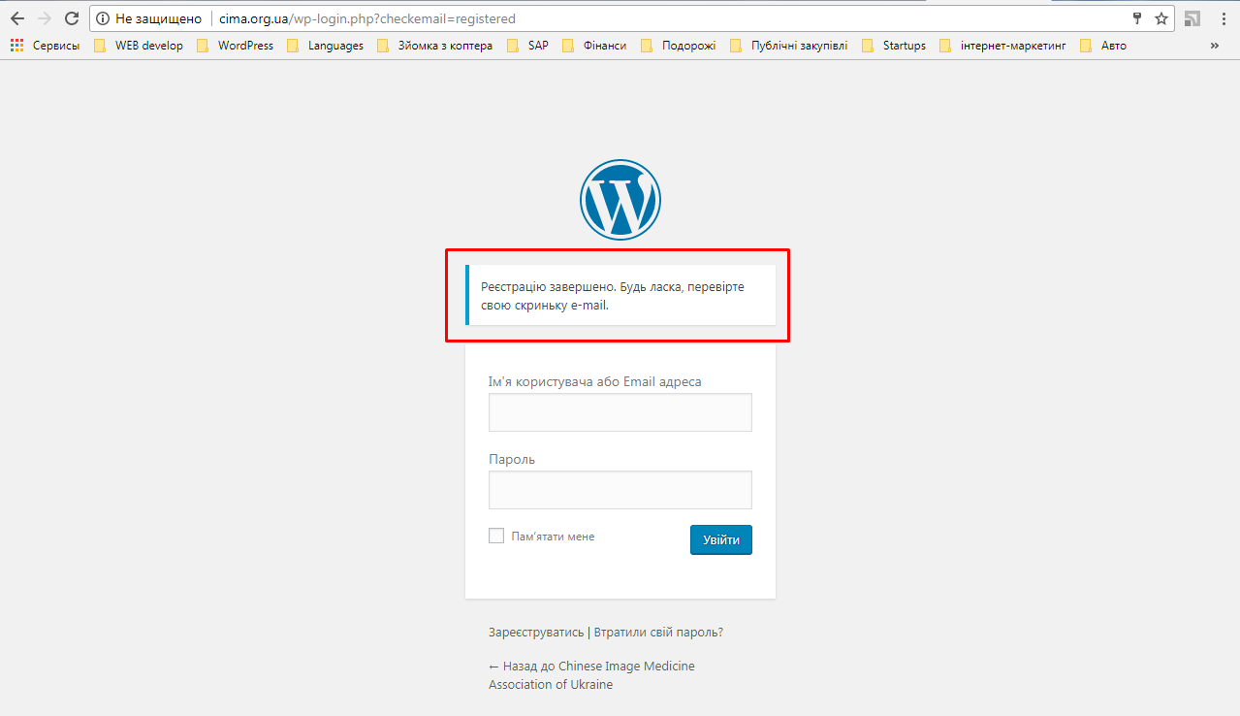

Перевіряемо свій е-мейл
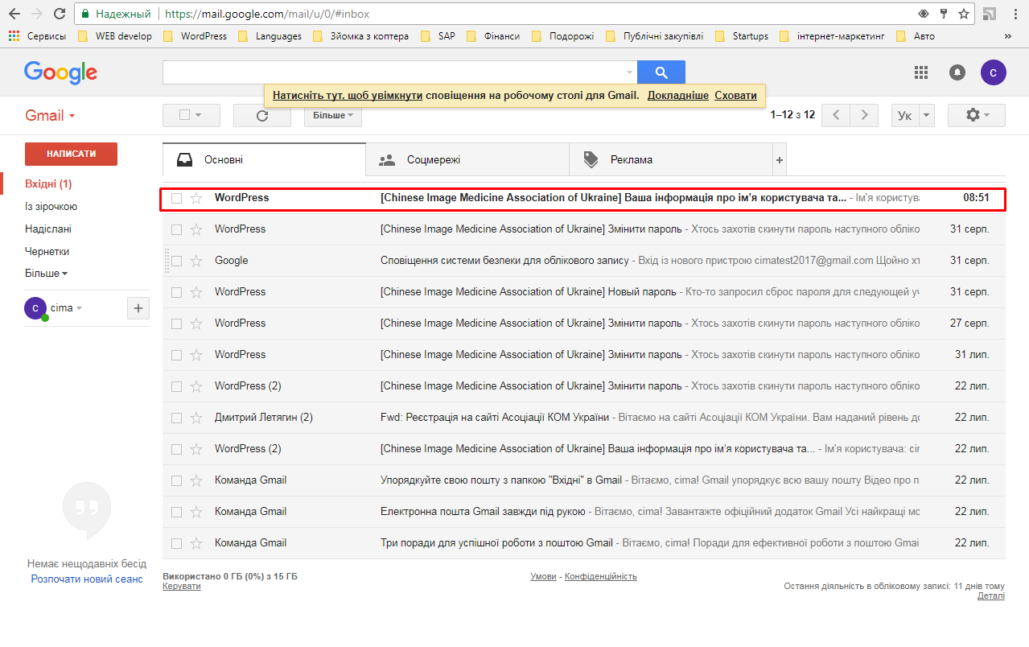
Заходимо в лист, клікаємо по посиланню для підтвердження
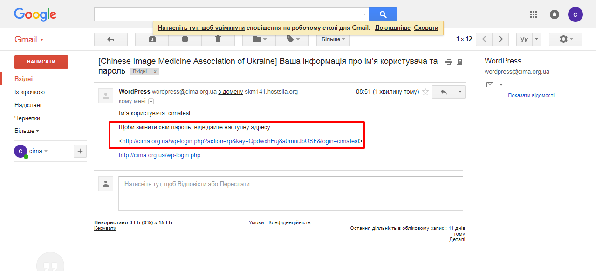
Вводимо пароль (залишаємо запропонований, або вводимо свій). Натискаємо кнопку «Скинути пароль»
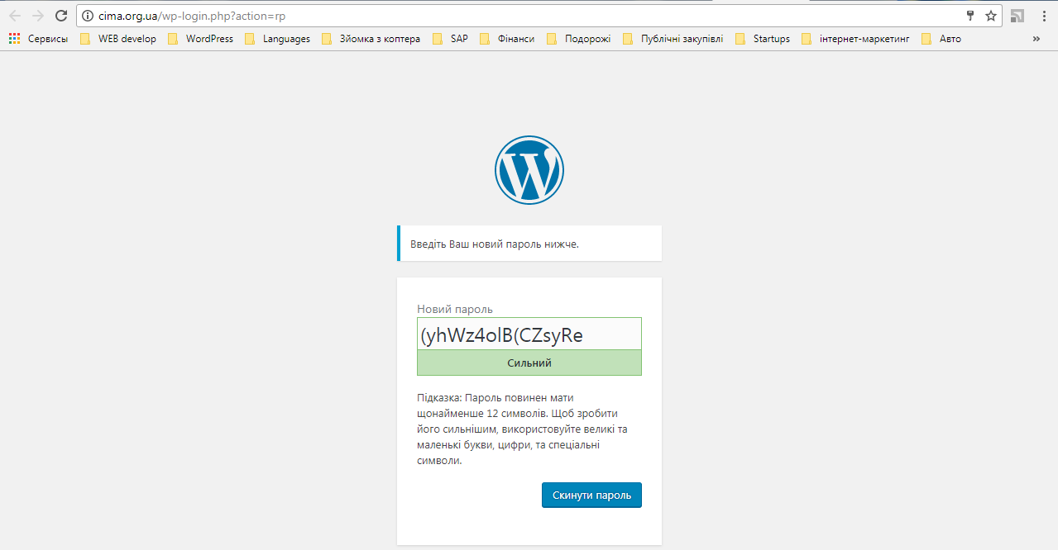

Реєстрація завершена. Можна зайти на сайт під своїм логіном та паролем
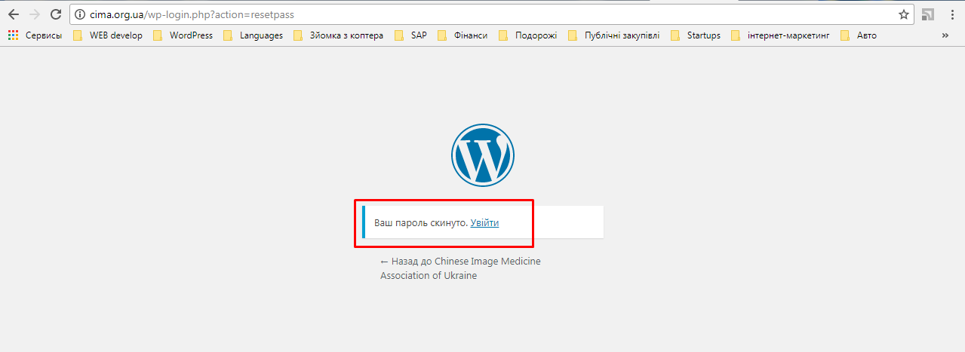
В якості логіна можна використовувати ім’я користувача або електронну адресу. Також можна відмітити чек бокс «Пам’ятати мене», щоб кожен раз не вводити пароль.
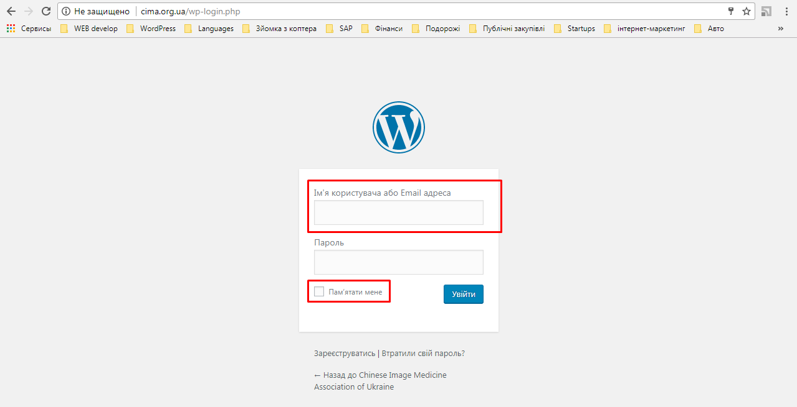
Після входу на сайт зверху з’являється темна полоска з привітанням «Привіт {Ваше Ім’я}» зправа, а також замість кнопок «Зареєструватись», «Увійти» з’явились кнопки «Керування сайтом» та «Вихід».
Ви зайшли на сайт під своїм логіном.
